Консультация для родителей

«Адаптация детей в детском саду»

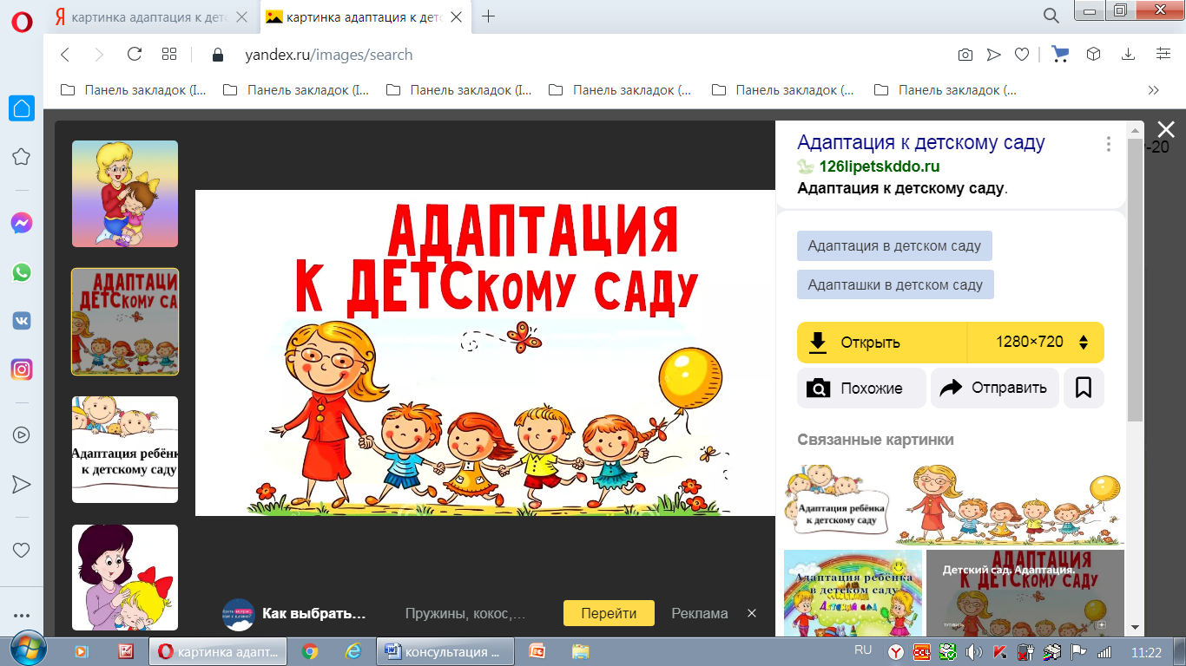

Слово «Адаптация «означает «приспособление к новому, неизвестному».

             У маленького ребенка весь окружающий его мир – это МАМА. Он познает мир её глазами, видит в нем то, чему его научили. Его окружают люди родные, близкие. Живя в семье в определенных условиях, ребенок постепенно приспосабливается к условиям окружающей среды. Между организмом и этой средой устанавливаются правильные взаимоотношения, происходит адаптация организма к определенной температуре помещения, к окружающему микроклимату, к характеру пищи, к людям, которые его окружают. Это его МИР, в котором он живет. Другого мира он еще не знает.

             В этом мире у него формируются различные привычки: он привыкает к режиму дня, способу кормления, укладывания, формируются определенные взаимоотношения с родителями, привязанность к ним, родным людям.

Отдавать ребенка в детский сад или нет – вопрос многих семей. Родителям страшно менять то, чего они достигли в воспитании своего малыша.

В случае, если установленный в семье порядок почему-то изменяется, обычно поведение ребенка временно нарушается. Это нарушения уравновешенного поведения объясняется тем, что малышу трудно приспособиться к возникшим изменениям, у него не могут быстро затормозиться старые связи, а вместо них также сформироваться новые.

Недостаточно развиты у ребенка адаптационные механизмы, в частности слабые тормозные процессы и относительно мала подвижность нервных процессов. Однако, мозг ребенка очень пластичен, и если эти изменения условий жизни происходит не так часто и не очень резко нарушают привычный образ жизни,то у ребенка, при правильном воспитательном подходе быстро восстанавливается уравновешенное поведение и не остается каких-либо отрицательных последствий, т. е. ребенок адаптируется к новым условиям своей жизни. Анализ поведения детей в первые дни пребывания в детском саду показывает, что этот процесс приспособления, т. е. адаптации к новым условиям не всегда и не у всех детей проходит легко и быстро. У многих детей процесс адаптации сопровождается рядом, хотя и временных, но серьёзных нарушений поведения и общего состояния.

***К таким нарушениям относят:***

* Нарушение аппетита (отказ от еды или недоедание)
* Нарушение сна (дети не могут заснуть, сон кратковременный, прерывистый)
* Меняется эмоциональное состояние (дети много плачут, раздражаются)
* Повышение температуры тела
* Изменения характера стула
* Нарушение некоторых приобретённых навыков (ребенок перестаёт проситься на горшок, его речь затормаживается и др.).

В своей работе мы используем все методы и приёмы, чтобы ребенок, который пришел первый раз в группу, чувствовал себя не брошенным мамой, а заинтересованным в познании чего-то нового, необычного.

При первой встрече с родителями даем заполнить анкету. Она дает возможность познакомиться с родителями ребенка, где они указывают домашний адрес, телефон, место работы, особенности поведения своего ребенка, его привычки, чем он любит заниматься, во что любит играть.

Длительность привыкания к новым социальным условиям, а также характер поведения детей в первые дни пребывания в детском учреждении зависят от индивидуальных особенностей. Дети одного и того же возраста ведут себя по-разному: одни в первый день плачут, отказываются есть, спать, на каждое предложение взрослого отвечают бурным плачем, но уже на другой день с интересом следят за игрой детей, хорошо едят и спокойно ложатся спать, другие, наоборот, в первый день внешне спокойны, несколько заторможены, без возражений выполняют требования воспитателей, а на другой день с плачем расстаются с матерью, плохо едят в последующие дни, не принимают участия в игре, и начинают хорошо себя чувствовать через 6-8 дней или даже позже. При всем этим признакам выделяются определенные группы, к которым принадлежит ребенок по характеру поведения при поступлении в детское учреждение. В зависимости от того, к какой адаптационной группе принадлежит ребенок, будет строиться работа с ним.

**Что сделать родителям и воспитателям для того, чтобы адаптационный период проходил для ребят безболезненным и легким?**

Чем чаще ребенок будет общаться со взрослыми, детьми в квартире, во дворе, на игровой площадке около дома, т. е. в различной обстановке, тем быстрее и увереннее он сможет перенести приобретенные умения и навыки в обстановку детского сада.

Неформальное посещение детского сада. Т. е. прогулки по территории детского сада, наблюдение за играми детей на прогулке, сопроводительный рассказ о садике, причём рассказ должен быть красочным и позитивным. Старайтесь показать в своем рассказе ребенку, как весело и хорошо детям в детском саду.

Так как каждый поступивший ребенок требует к себе внимательного индивидуального подхода, то прием детей происходит постепенно, по 2-3 человека, с небольшими перерывами (2-3 дня).

В первые дни ребенок должен прибывать в группе не более 2-3 часов.

Для первых посещений рекомендуются часы, отведенные для прогулок, игр.

Это позволяет быстрее определить группу поведения ребенка, наметить правильный подход и снять эмоциональное напряжение от первых контактов.

Установление эмоционального контакта ребенка и воспитателя должно осуществляться в привычной обстановке в присутствии близкого человека.

В первый день кратковременное знакомство с воспитателем, направленное на формирование интереса к детскому саду, на установление контакта между ребенком и воспитателем в новой ситуации.

Очень полезны экскурсии по группе, в которых принимают участие ребенок и родители.

Отрицательное влияние на течение адаптации, а также на поведение детей при поступлении в детское учреждение оказывает отсутствие единства системы воспитания в семье и в детском учреждении.

**НЕОБХОДИМО:**

До приема выяснить режим, применяемый в семье, индивидуальные особенности поступающего ребенка (анкета).

В первые дни не нарушать, имеющиеся у ребенка привычки, нужно постепенно менять режим и приучать ребенка к новому укладу жизни.

Приблизить домашние условия к особенностям детского сада; внести элементы режима, упражнять ребенка в самостоятельности, чтобы он мог сам себя обслужить.

В зависимости от уровня навыков общения ребенка, контакт, установленный с семьей, должен быть дифференцирован, т. е. в соответствии с группой адаптации ребенка должны быть определены объем и содержание работы с семьей.

Не все мгновенно увидят плоды своих трудов. Адаптация некоторых детей может протекать от 20 дней до 2-3 месяцев. Особенно, если ребенок заболел во время адаптации. Иногда, после выздоровления, ребенку приходится привыкать заново. Не следует беспокоиться, глядя на других детей, которые очень быстро привыкли к детскому саду. Все дети индивидуальны, к каждому нужен свой подход.

Мы уверены, что найдем ключик к каждому ребенку. Богатый опыт и знания воспитателей, Ваша забота и любовь к детям, иными словами согласованная работа с семьей, опирающаяся на знания возрастных и индивидуальных особенностей, потребностей ребенка и необходимых условий воспитания ребенка до поступления в детский сад, позволит решить проблему на должном уровне.